**28.02.2023**

**Физическая культура**

**Тема. Подбрасывание и ловля мяча руками с отскоком от пола**

|  |  |
| --- | --- |
|  |  |

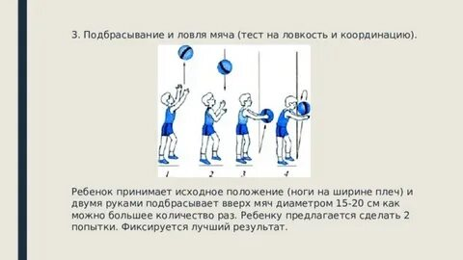

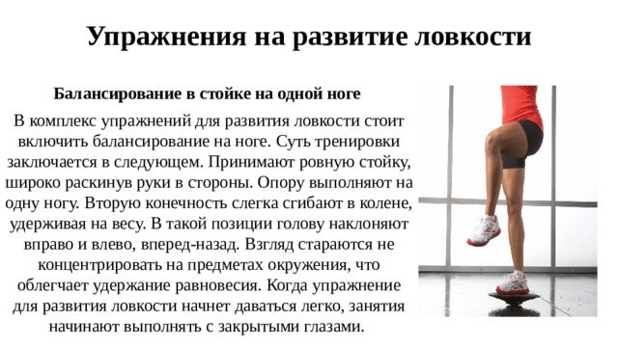

*Ребята, выполняйте физические упражнения.*

*Соблюдайте технику безопасности!*